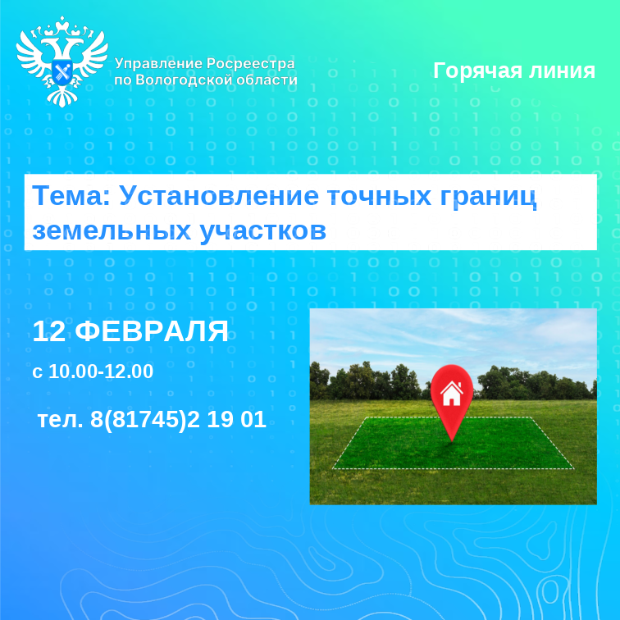

Горячая линия по вопросам проведения межевания земельных участков

В связи с вступлением в силу с 01 марта 2025 года изменений законодательства, запрещающих оборот земельных участков без установленных границ (межевания), частыми вопросами вологжан, касающихся проведения межевания земли, 12 февраля 2025 года в Управлении Росреестра по Вологодской области будет работать горячая линия, посвященная вопросам проведения межевания земельных участков.
- Как узнать проведено ли межевание земельного участка?
- Каков порядок и к кому обращаться за проведением межевания?
- Какие плюсы от установления точных границ земельного участка?
- Действительно ли проведение межевания, которое осуществлялось в 1990-2000 годах и проч.
На эти, а также другие вопросы, связанные с обозначенной темой, с 10.00 до 12.00 ответит начальник межмуниципального отдела по Тотемскому и Бабушкинскому районам Управления Росреестра по Вологодской области Ирина Васильевна Анфалова с 10.00 до 12.00.
Звонки будут приниматься по телефону: 8(81745) 2 19 01.
Ждем ваших звонков!

Контакты для СМИ:
Пресс-служба Управления Росреестра по Вологодской области
(8172) 72 86 11, доб. 1045
press@r35.rosreestr.ru
160001, г. Вологда, ул. Челюскинцев, д. 3

